Nama: Ifa Nurul Fauziah

Kelas: TI 23 A1

Nim: 312310156

**Jawablah pertanyaan berikut**

1. Lakukan perubahan pada kode sesuai dengan keinginan anda, amati perubahannya adakah error ketika terjadi kesalahan penulisan tag?

* Tag <img> tidak dikenali oleh browser, sehingga gambar tidak muncul.

1. Apa perbedaan dari tag <p> dengan tag <br>, berikan penjelasannya!

* <p>: Membuat paragraf dengan spasi otomatis di atas dan bawah, cocok untuk memisahkan blok teks.
* <br>: Hanya menambah baris baru tanpa spasi tambahan, cocok untuk memecah teks dalam satu paragraf atau elemen tanpa mengubah struktur.

1. Apa perbedaan atribut title dan alt pada tag <img>, berikan penjelasannya!

* alt adalah teks alternatif yang tampil jika gambar gagal dimuat atau digunakan untuk aksesibilitas, sementara title menampilkan tooltip untuk informasi tambahan saat kursor berada di atas gambar.

1. Untuk mengatur ukuran gambar, digunakan atribut width dan height. Agar tampilan gambar proporsional sebaiknya kedua atribut tersebut diisi semua atau tidak? Berikan penjelasannya!

* Untuk menjaga proporsi gambar secara otomatis, sebaiknya hanya isi salah satu dari width atau height. Dengan cara ini, browser akan menyesuaikan dimensi lainnya sesuai dengan rasio asli gambar.

1. Pada link tambahkan atribut target dengan nilai atribut bervariasi ( _blank, _self, _top, _parent ), apa yang terjadi pada masing-masing nilai antribut tersebut?

* _blank: Membuka di tab atau jendela baru.
* _self: Membuka di tab atau jendela yang sama (default).
* _parent: Membuka di jendela atau frame induk.
* _top: Membuka di jendela penuh, menghapus semua frame.

**Tugas**

1. Buatlah repository baru dengan nama Latihanweb1.

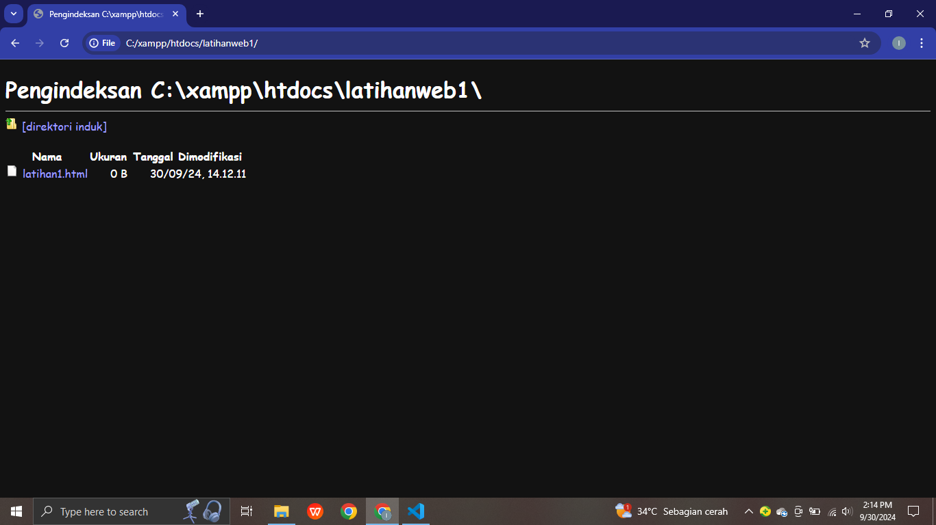

1. Kerjakan semua latihan yang diberikan sesuai urutannya & screenshot setiap perubahannya.

* **Membuat paragraf**

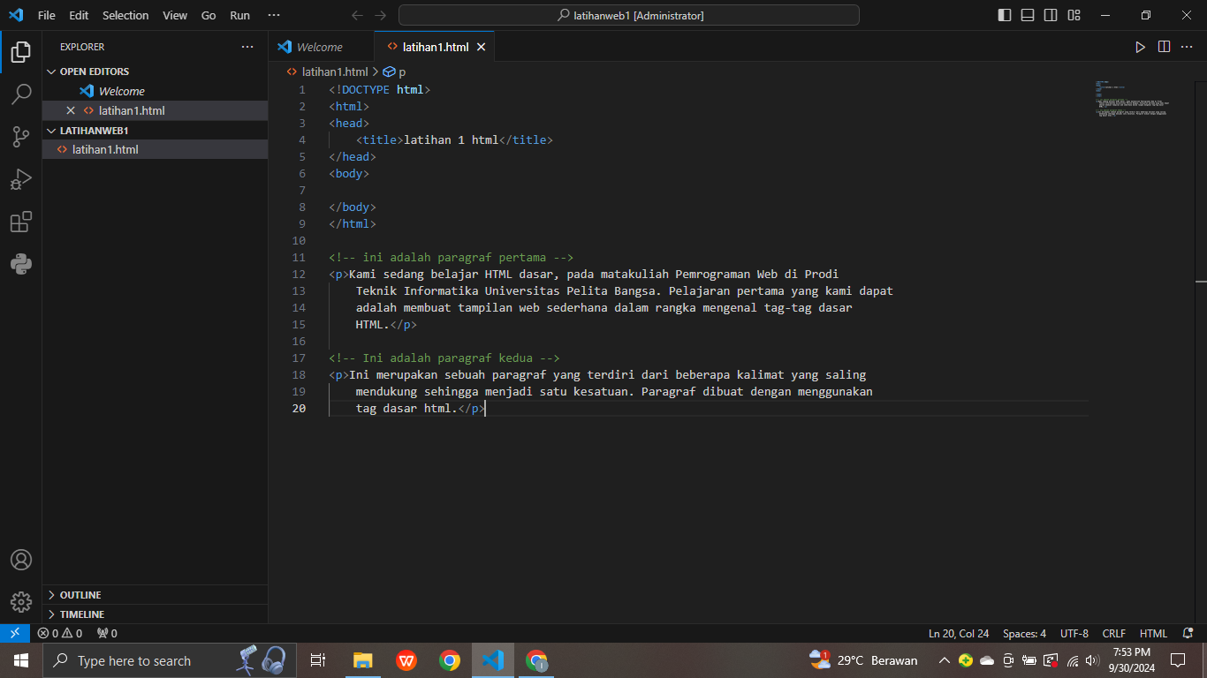

* 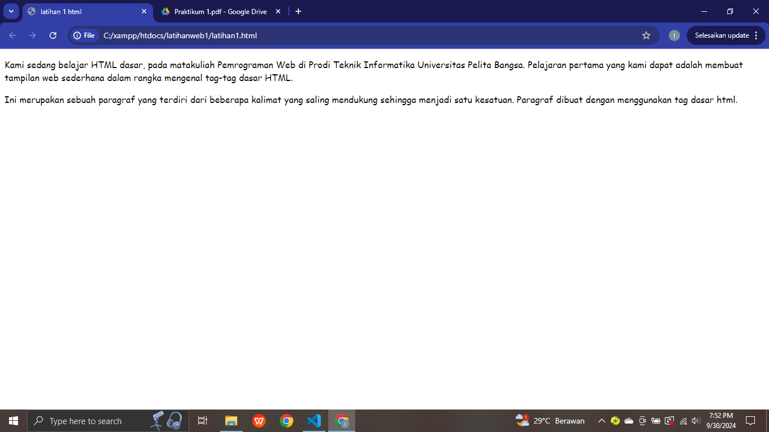**Menambahkan judul**

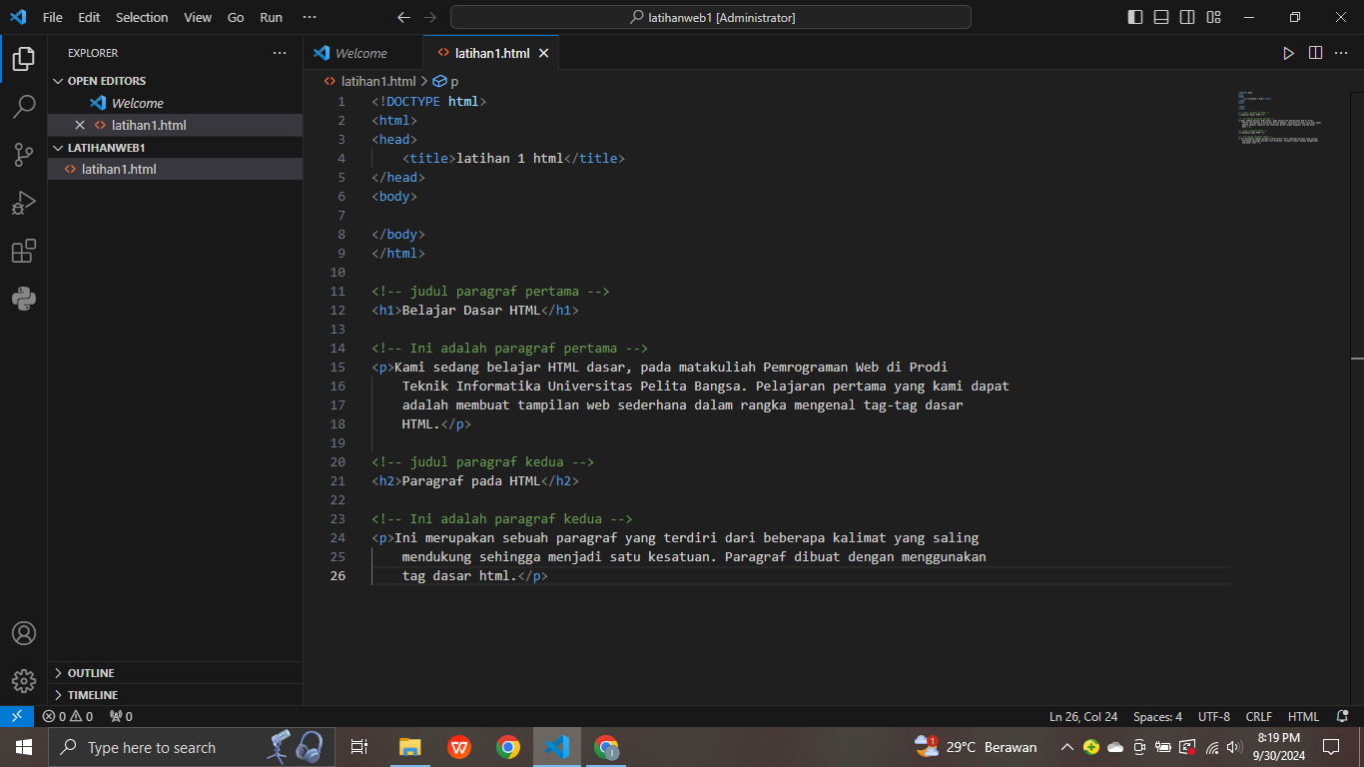

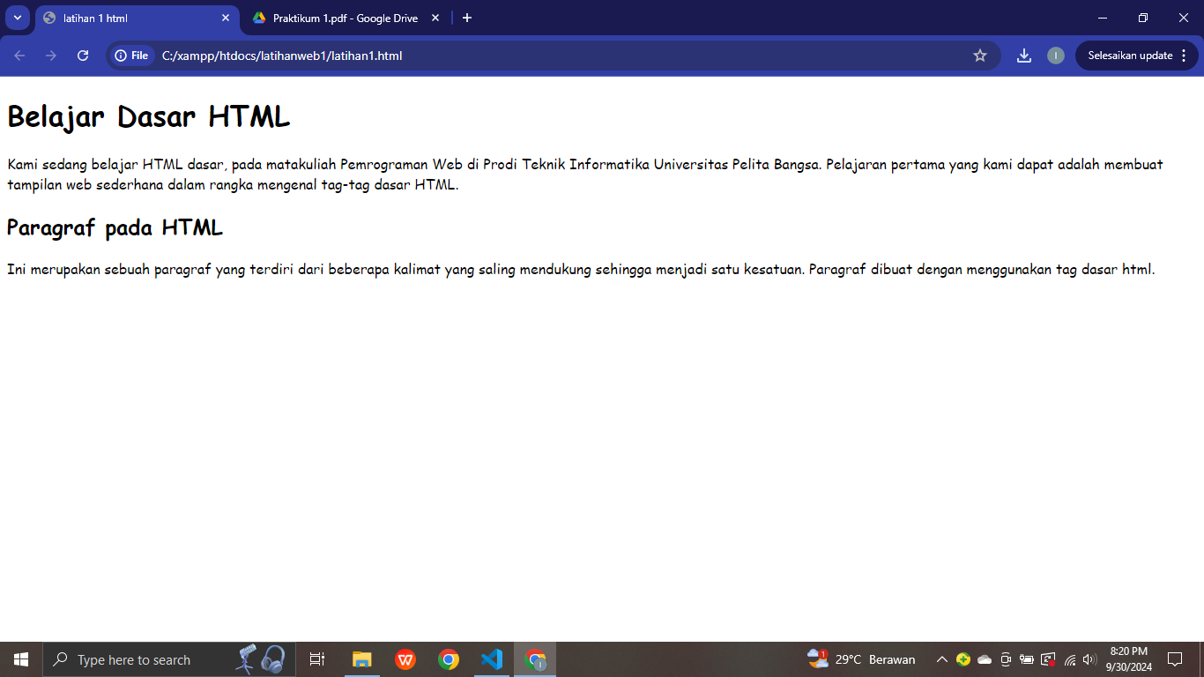

* **Memformat teks**

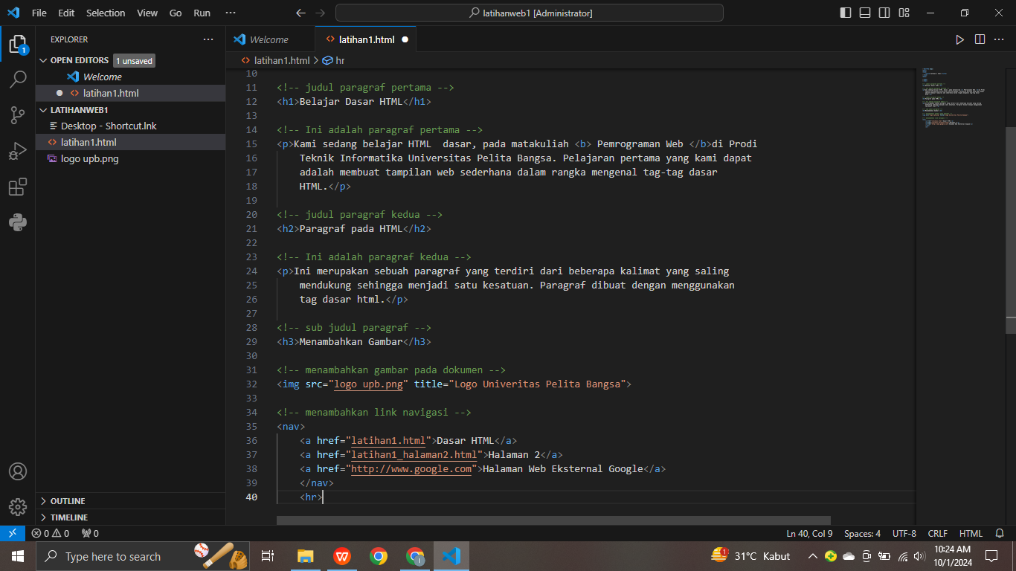

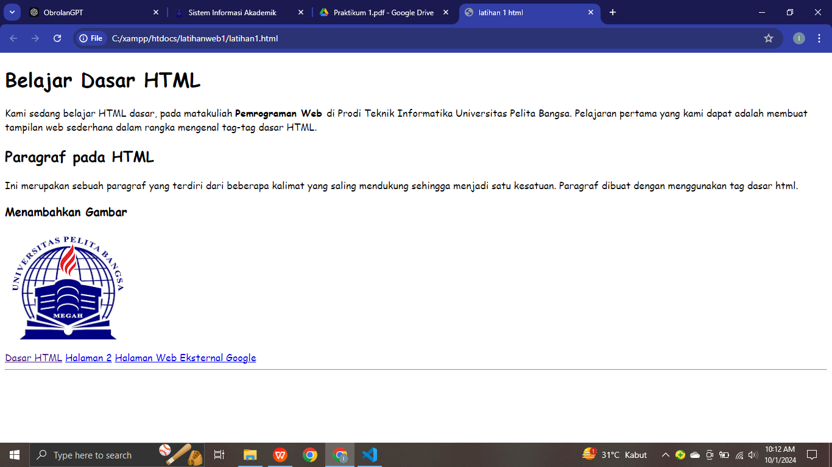

* **Menyisipkan gambar**

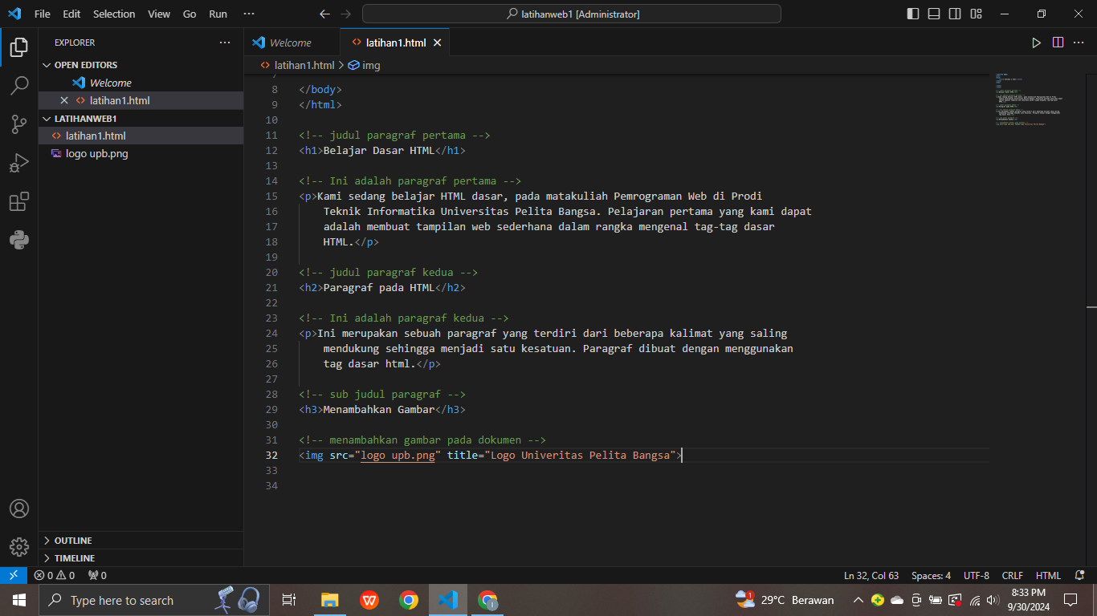

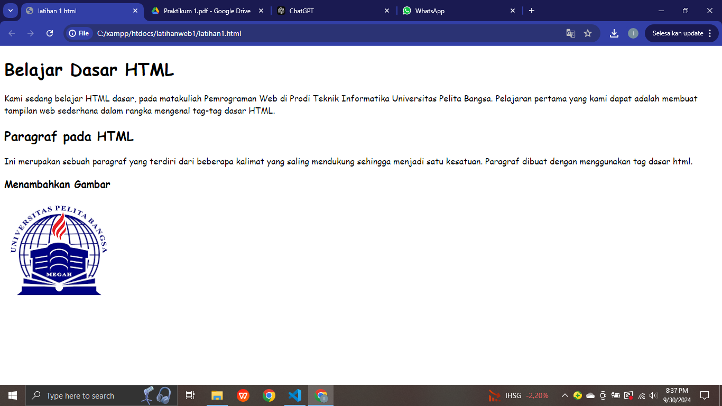

* **Menambahkan hyperlink**

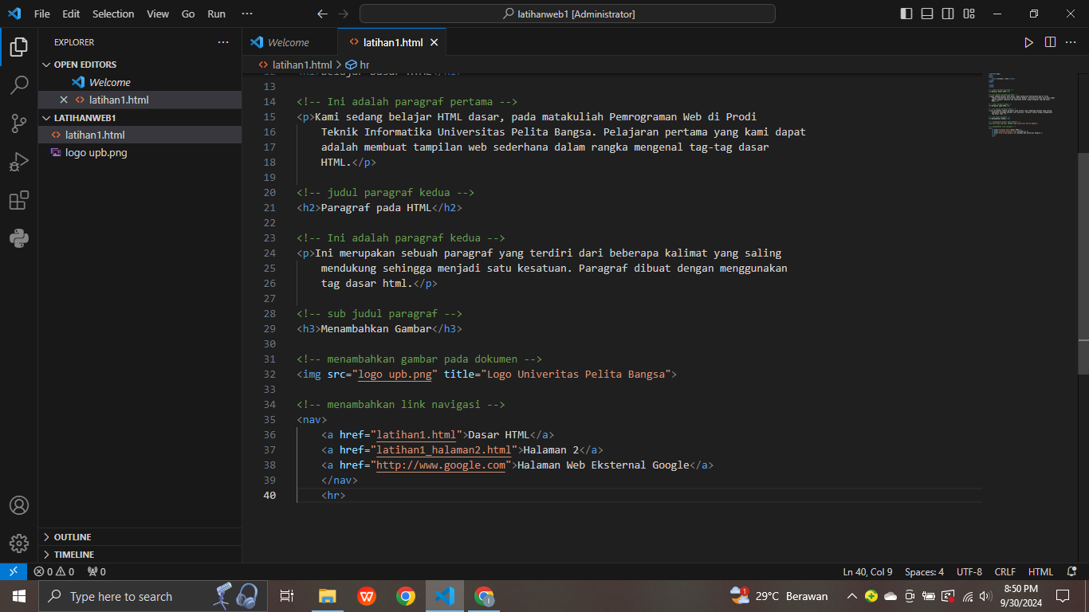

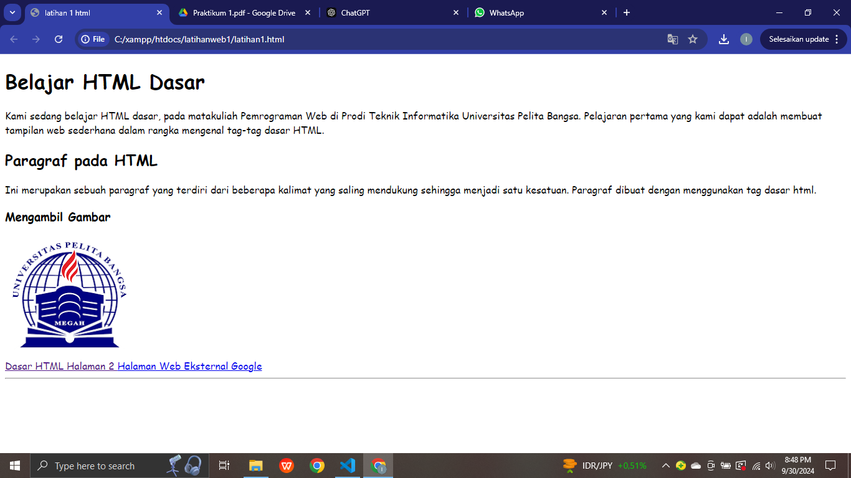

1. Buatlah file README.md dan tuliskan penjelasan dari setiap langkah praktikum beserta screenshotnya.

* **Membuat paragraf**

untuk memisahkan dan mengatur konten teks agar lebih mudah dibaca dan dikelola.

* **Menambahkan judul**

Judul yang dimasukkan di dalam tag <title> akan terlihat di tab browser saat pengguna mengunjungi halaman tersebut.

* **Memformat teks**

untuk mengatur tampilan dan struktur teks pada halaman web, baik untuk memperjelas makna, membuat teks lebih mudah dibaca, maupun memberikan konteks visual.

* **Menambahkan gambar**

untuk memperkaya konten halaman web dengan elemen visual.

* **Menambahkan hyperlink**

untuk membuat tautan (link) yang menghubungkan halaman web dengan sumber lain, baik di dalam situs yang sama maupun di situs eksternal.

1. Commit hasilnya pada repository masing-masing.
2. Kirim URL repository pada e-learning ecampus.